Приложение 1

заявка на участие в Конференции

«Цифровизация землепользования и землеустройства: тенденции и перспективы»
29 ноября 2022 г.

Название доклада
ФИО
Организация, должность
Контакты:
телефон
e-mail
ФИО научного руководителя (для студентов и магистрантов обязательно)
Участие (очное/онлайн/
заочное)

Для участия Вам необходимо не позднее 22 ноября 2022 г. прислать заявку на электронный адрес conf@guz.ru

Контактная информация:
+7 916 167-92-23 Комаров Станислав Игоревич

Приложение 2

ОБРАЗЕЦ ОФОРМЛЕНИЯ ДОКЛАДОВ

УДК/UDC

НАЗВАНИЕ ДОКЛАДА

Ф.И.О., ученая степень, звание
Наименование организации, город

Аннотация и ключевые слова.

REPORT TITLE

Surname, first name, patronymic, academic degree
Organization name, city

Annotation and keywords.

Текст статьи

Объем не менее 4-х и не более 10 стр. текста.
Текст необходимо подготовить в редакторе Microsoft Office Word, шрифт Times New Roman 14.
Аннотация и ключевые слова оформляются на русском и английском языках. Аннотация содержит около 250 знаков с пробелами, до 7-9 ключевых слов.
Межстрочный интервал одинарный.
Параметры страницы: поля – 2 см со всех сторон, лист формата А4.
Рисунки, графики и таблицы входят в объем статьи и оформляются следующим образом:
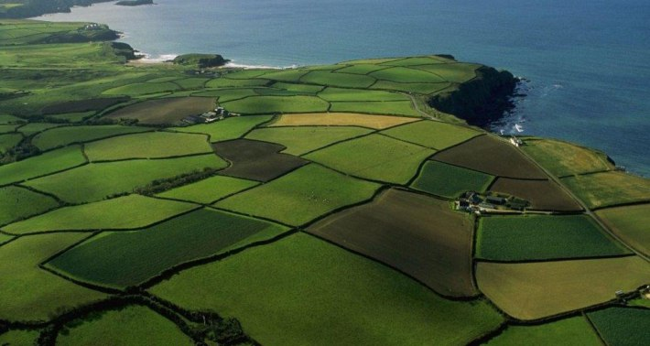
Рисунок 1 – Текст
Таблица 1 – Текст
Текст | Текст | Текст | Текст
Текст | Текст | Текст | Текст

Текст печатается в авторской редакции.

Литература / References
Русскоязычные источники оформляются в соответствии с ГОСТ Р 7.0.5-2008
Иностранные источники оформляются в соответствии с Harvard Citation Format

УДК/UDC 332.3

ИНТЕГРАЦИЯ ОСОБО ОХРАНЯЕМЫХ ПРИРОДНЫХ ТЕРРИТОРИЙ В ЦИФРОВОЕ ПРОСТРАНСТВО

Чибиркина Евгения Александровна,
студент
Государственный университет по землеустройству, г. Москва

Аннотация. Современный мир характеризуется стремительным внедрением цифровых технологий во все сферы жизнедеятельности, что открывает огромные возможности для решения различных задач, в том числе экологических. Организация и функционирование системы особо охраняемых природных территорий с использованием цифровых технологий создаст основу для принятия адекватных управленческих решений, обеспечивающих устойчивое развитие общества.
Ключевые слова: особо охраняемые природные территории, землеустройство, цифровое пространство.

INTEGRATION OF ENVIRONMENTALLY SENSITIVE
AREAS INTO THE DIGITAL SPACE

Chibirkina Evgeniya A.,
student
State University of Land Use Planning, Moscow,

Annotation. The present-day world is characterized by the dynamic digital introduction into all spheres of living environment, which opens up vast opportunities for solving different tasks, including environmental ones. The organization and environmentally sensitive areas functioning system using digital will create the basis for making adequate managerial solution that ensure the sustainable development of society.
Keywords: specially protected naturel territories, land use planning, digital space.

Являясь крупнейшим государством в мире, Российская Федерация включает свыше 1/5 части суши с ненарушенными экосистемами, образующими крупнейшую в мире зону стабилизации глобальной окружающей среды, представляет собой уникальный экологический ресурс для восстановления биосферы Земли [1].
Интегральная оценка вклада стран в сохранение биосферной устойчивости, проведённая в рамках проекта Глобального экологического фонда (Global Environment Facility) «Сохранение биоразнообразия в России», показала, что Россия обеспечивает почти 10 % глобальной биосферной устойчивости (рис. 1).

Рисунок 1 – Вклад экосистем отдельных стран в
сохранение устойчивости биоты суши

В соответствии с резолюцией Генеральной Ассамблеи ООН A/RES/71/313 от 06 июля 2017 года по разработке национальных наборов показателей Целей устойчивого развития в Российской Федерации был разработан перечень национальных показателей, характеризующих достижение Целей устойчивого развития, с учётом национальных приоритетов, местных условий и имеющегося статистического потенциала. Для характеристики степени достижения Цели 15, которая сформулирована как «Защита и восстановление экосистем суши и содействие их рациональному использованию, рациональное лесопользование, борьба с опустыниванием, прекращение и обращение вспять процесса деградации земель и прекращение процесса утраты биологического разнообразия», также предусмотрен ряд показателей, которые отражают необходимость увеличения площади и финансирования особо охраняемых природных территорий как одного из главных элементов достижения Целей устойчивого развития (табл. 1).
Таблица 1 - Перечень национальных показателей Целей устойчивого развития
Цель | Задача | Наименование показателей
Сохранение и рациональное использование океанов, морей и морских ресурсов в интересах устойчивого развития | К 2020 году охватить природоохранными мерами по крайней мере 10% прибрежных и морских районов в соответствии с национальным законодательством и международным правом и на основе наилучшей имеющейся научной информации | Доля охраняемых морских районов

Разрабатываемая в настоящее время Стратегия развития системы особо охраняемых природных территорий до 2030 года предусматривает формирование эффективной системы государственного управления в области особо охраняемых природных территорий и в качестве обязательной составляющей включает внедрение современных информационных технологий.

Литература / References
- Российская Федерация. Правительство. Указы. Стратегия экологической безопасности Российской Федерации на период до 2025 г. [Электронный ресурс]: Указ Президента Российской Федерации от 19.04.2017 №176 // http://www.garant.ru/products/ipo/prime/doc/71559074/.
- Стратегия и План действий по сохранению биологического разнообразия Российской Федерации. – М.: Министерство природных ресурсов и экологии Российской Федерации, 2014. – 258 с.
- О состоянии и об охране окружающей среды Российской Федерации в 2019 году. Государственный доклад. – М.: Минприроды России; МГУ имени М.В. Ломоносова, 2020. – 1000 с.
- Petrova L E, Sorokina O A, Fomkin I V, Zatsepina E A and Rudinova Y I. A system of specially protected natural reservations in terms of the transition to sustainable development // IOP Conf. Series: Earth and Environmental Science 579 (2020) 012072

Научный руководитель: Комаров Станислав Игоревич – к.э.н., доцент кафедры Землепользования и кадастров.

